致公党四川省委
2017年部门决算编制说明

一、基本职能及主要工作
（一）主要职能。致公党四川省委主要职能是参政议政、民主监督、对外联络、社会服务和自身建设。
（二）2017年重点工作完成情况。
1、参政议政方面：以新发展理念指导议政建言工作，紧扣全省中心工作开展调查研究，精心撰写意见建议，积极履行民主协商、参政议政和民主监督职能。省委会领导先后四次受邀参加中共四川省委、省政府的征求意见座谈会，分别就省委全会重要文件、省政府工作报告、助推全面创新改革试验等提出意见建议。分别以《常态化推进四川藏区依法治理》《实施土壤改良工程 夯实农业提质增效基础》为题在全省统一战线建言献策会、调研座谈会上作了发言。在十二届省政协一次会议上提交11件集体提案，分别作了《关于加快建设引领型知识产权强省的建议》《以旅游民宿带动全域旅游 助力精准脱贫与乡村振兴的建议》的大会发言和联组讨论发言，以《发挥资源优势大力发展生态经济》为主题接受了媒体联合采访。本党的32名省人大代表、省政协委员认真履职，共提交了60件议案、提案、建议和情况反映。积极参加省政协协商议政会，分别作了《关于推动我省传统工业转型升级,大力振兴实体经济的建议》《完善以审判为中心视角下的检警协调机制》《构建我省旅游商品标准及认证体系的建议》的发言。1件全国政协委员个人提案，10件省政协集体提案和3件省政协委员个人提案获优秀提案表彰。全年共完成6个重点课题，12个一般课题，立项一般课题87个，形成意见建议和调研报告25篇，内容涵盖脱贫攻坚、全面创新改革试验区建设、供给侧结构性改革、“一带一路”、自贸区建设、绿色发展、产业发展、教育医疗卫生事业发展等。争取到致公党中央调研组赴攀枝花开展“长江经济带上游地区经济发展”专题调研。联合中科天府创新中心等赴杭州、上海开展了社区智慧治理调研；与雅安市政协、中国公私合作(PPP)研究院就我省发展低空飞行旅游产业进行调研。向致公党中央提交全国政协会议集体提案素材7篇。《关于加强重大科技基础设施布局 助推四川建设国家科学中心的建议》得到省委主要领导批示和省科技厅等相关部门的办理。
2、民主监督方面：省委会领导参加了中共四川省委举行的廉政建设通报会，听取中共四川省委关于党风廉政建设和反腐败工作情况的通报，并就廉政建设工作提出意见建议；参加省高级人民法院、省人民检察院召开的征求意见座谈会，对“两院”工作报告提出意见建议。担任各级人大代表、政协委员的党员，认真履行职责，悉心反映人民群众的意愿和呼声。共收到地方组织反映的意见建议120篇，向致公党中央、省政协和省委统战部编报社情民意、党外人士意见建议102篇，32篇被全国政协、中央统战部、致公党中央、省政协、省委统战部等采用。
协助致公党中央两次来川开展脱贫攻坚民主监督工作。承办致公党中央在遂宁举办脱贫攻坚民主监督工作研讨会和培训班。协助12个致公党省级组织来川开展脱贫攻坚民主监督，共走访21个贫困县（区）、36个贫困村、84个贫困户。省委会对泸州市开展脱贫攻坚民主监督，调研古蔺叙永两县5个村的产业扶贫、搬迁扶贫等工作，向泸州市委市政府反馈监督意见，帮助推动工作。
3.对外联络方面：在巩固传统友谊的基础上，继续挖掘“侨”“海”资源，积极对接“一带一路”建设，不断深化与海外传统友好社团的联系，拓展对台工作的深度和广度，对外联络整体布局进一步优化。接待北美致公协会秘书长许育琳、世福青联会菲律宾分会会长王荣忠等，接受世福青联会菲律宾分会向致公党四川省委脱贫攻坚工作捐赠的30万元资金。协助致公党成都市委海联委组团赴菲律宾参加洪门换届大会，加强了与菲律宾洪门的联系与交流，巩固了传统友谊。承办致公党中央“海外侨胞与‘一带一路’建设研讨会”，“一带一路”沿线30多个国家和地区的侨胞代表，以及来自世界各地的科学家、专家共60多名海外嘉宾，与致公党各级组织的代表共聚一堂，围绕“一带一路”建设展开研讨。组织海外侨胞赴泸州自贸区、“致泸合作”扶贫点及宜宾、峨眉、眉山考察调研。应法国华侨文成联谊会、意大利格林布洛克（GRENNBLOK）环保合作社和德国布朗菲斯市政府邀请，组团赴法国、意大利和德国进行交流访问，拓宽了欧洲的联系网络，并成功邀请意大利企业家来川考察。成功举办第六届“两岸同根 致力为公”系列文化交流活动，举行了经贸论坛、文化论坛、青年论坛、书画交流展及艺术家创作笔会等，组织台湾客人赴德阳和成都考察。来自美国、加拿大等9个国家的侨胞和港澳台同胞90余人与四川文化、工商界代表及致公党员代表同台交流。发起“两岸同根”文化艺术活动——洛带巡展，以“迎中秋、庆国庆、献礼十九大”为主题，开展了书画交流、书画摄影展等活动。
4.社会服务方面：继续深入推进“致泸合作”，系统推进教育扶贫布拖行动，牵头达川区精准扶贫督导和帮扶，积极参与武胜基地建设。省委会和5个市级组织、基层组织被致公党中央评为社会服务工作先进集体，王学俊等24名同志被评为社会服务先进个人和优秀组织工作者，6个优秀项目获得表彰。牵头组织成员单位两次赴达川区开展脱贫攻坚督导帮扶，赴大竹县开展脱贫攻坚专题督导，赴广安区开展脱贫攻坚年度成效考核。在达川区等地方举办爱德暑期英语教师培训班，对204名中小学英语骨干教师进行了免费培训。向花石岩村捐赠价值40万元的产业扶贫资金、医疗设备、图书、校服等，并慰问走访贫困户。与致公党中央社会服务部和省委统战部联合主办“致爱中华•四川省公益慈善年会”，募集到437.4万元的款物用于实施教育扶贫布拖行动。举办小学语文教师培训班，对40名骨干语文教师进行了为期一周的培训；邀请10名学童到成都参加夏令营活动；捐赠70万元教育帮扶资金和价值78万元的衣物等；在1所村幼教点实施“致公健康行动”。促成金牛区教育局与县教育局达成教育帮扶合作，15所优资中小学校、幼儿园与县属学校幼儿园开展结对帮扶。举办“十百千”工程培训班，对11个社区和10个帮扶组织负责人等60人开展社区工作培训。召开“十百千”工程总结会，总结成绩经验，研究进一步深化“致泸合作”品牌建设。协助致公党南京市委结对帮扶泸州市的考察、交流活动。推进法王寺村道路建设项目顺利实施。组织泸州等地市的单位参加致公党中央和上海市委举办的精准扶贫青少年科普夏令营暨“致科工程”工作会议。积极争取致公党中央社会服务部、兄弟省市组织和爱德基金会等社会机构的支持，为武胜、九寨沟灾区、苍溪、平武等地募集村道建设等资金30多万元，并开展乡村振兴调研、讲座等社会服务项目5个。与四川圆梦助残公益服务中心共同主办 “共创未来创业我能行”残疾人创业就业专场活动，近1000名残疾人参加活动，100余名残疾人与用工单位达成了就业意向。组织实施“致公健康行动”，在泸州、凉山、雅安等市州的10所学校为近3000名师生开展卫生习惯养成培训等。各市级组织、省直工委和广大致公党员投身社会服务工作，极大地丰富了全省社会服务工作的内容和形式。
5.机关建设方面：继承发扬优良传统，将加强自身建设作为强基固本、开拓创新的基础，高效推进组织工作，切实加强教育培训，发挥党员主体作用，强化制度建设和机关建设，自身建设呈现新气象、新面貌，为推动省委会各项工作提供了强有力的保障。完善领导班子分工，班子成员认真履行职能，扎实推动分管工作。建立领导班子成员联系地方组织制度，加强与基层的联系，通过讲党课，指导地方领导班子开展民主生活会等，及时向所联系地方组织传达中共中央和本党中央、省委会的重要会议精神，对地方组织提出加强领导班子建设、推动工作的要求。新任领导班子成员认真参加中央统战部和省委统战部组织的培训。领导班子的“五种能力”得到有效提升。我省致公党员中当选新一届致公党中央委员的有4人，新当选的有3人；担任新一届全国人大代表、政协委员的在川致公党员共有8人，增加3名，新任的有5人；担任新一届省人大代表、政协委员的致公党员共有32人，新任的有15人。积极推荐党员干部担任政府实职领导，目前全省致公党员中在职副处以上的有80人，在职副厅以上的有13人。在广安、遂宁两市新建省委会直属支部，新建省直第五总支和第六支部，在眉山市发展党员，组织建设取得新的突破。全省共有基层组织97个，党员人数达到2381名。党员年龄结构进一步改善，基层组织活力进一步提升。全省党内监督工作的机制和体系更加完善，监督工作有效开展。在浙江大学举办中青年骨干党员培训班，对58名基层骨干党员和机关干部进行了多党合作和统战理论、履职能力培训。选派3名同志参加了致公党中央的培训学习。开展组织信息管理系统培训，采集并录入了全省党员和组织构架的信息数据，提升组织管理的信息化水平。评选表彰4个上一届专委会工作先进集体和30名先进个人，组建新一届13个专门委员会，340名党员申请进入了专委会。专委会职能定位理更加明确，管理制度更加完善，专业特色更加突出，活力进一步增强。认真做好机关人事工作，坚持干部人事原则推进职务与职级并行试点工作。加强机关文化建设，塑造机关形象。扎实推进机关的制度化、规范化建设，加强正面引导，坚持在工作实践中切实提升机关干部的规矩意识、担当意识、合作意识、服务意识，努力建设学习型、服务型、创新型机关。机关服务保障能力得到新提升，机关工作呈现新面貌。
二、部门概况
致公党四川省委下属二级单位0个，其中行政单位0个，参照公务员法管理的事业单位0个，其他事业单位0个。
三、收支决算总体情况说明
2017年致公党四川省委本年收入合计745.43万元，其中：一般公共预算财政拨款收入745.43万元，占100%。2017年本年收入合计较2016年增加83.04万元，增长12.54%，变动的主要原因：一是新进4名军转干部，人员经费增加；二是致公党中央对四川进行脱贫攻坚督导，涉及的会议费、差旅费增加；三是海内外人员往来增加，接待任务增多。
图1：收入决算结构图
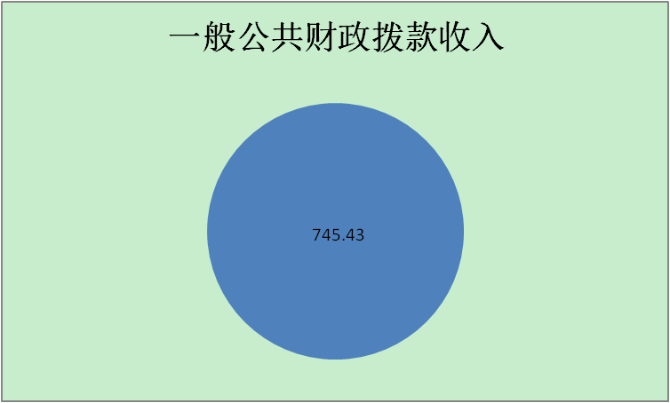

2017年致公党四川省委本年支出合计745.43万元，其中：基本支出420.32万元，占56.39%；项目支出325.11万元，占43.61%。2017年本年支出合计较2016年增加83.04万元，增长12.54%，变动的主要原因：一是新进4名军转干部，人员经费增加；二是致公党中央对四川进行脱贫攻坚督导，涉及的会议费、差旅费增加；三是海内外人员往来增加，接待任务增多。

图2：支出决算结构图
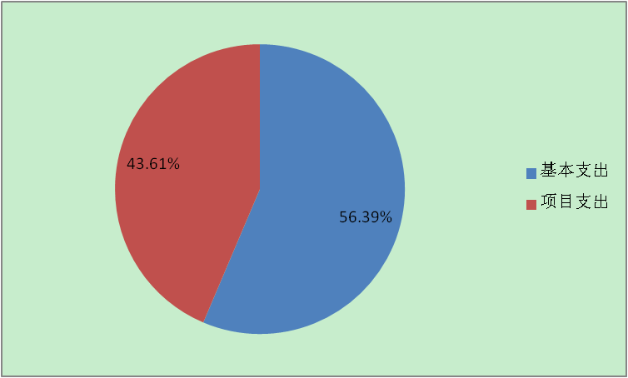

四、财政拨款收入支出决算总体情况说明
2017年度财政拨款收、支总计745.43万元。与2016年相比，财政拨款收、支总计各增加83.04万元，增长12.54%。
图3：财政拨款收、支决算总计变动情况
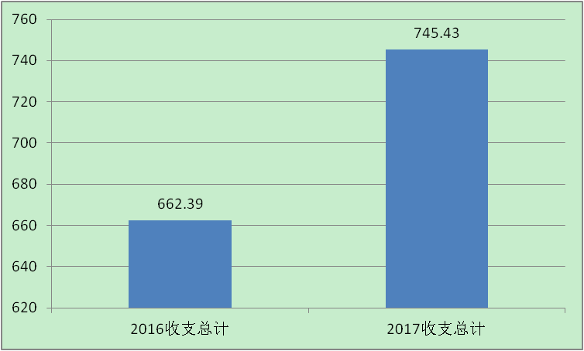

五、一般公共预算财政拨款支出决算情况说明
（一）一般公共预算财政拨款支出决算总体情况
2017年度一般公共预算财政拨款支出745.43万元，占本年支出合计的100%。与2016年相比，一般公共预算财政拨款增加83.04万元，增长12.54%。
图4：一般公共预算财政拨款支出决算变动情况
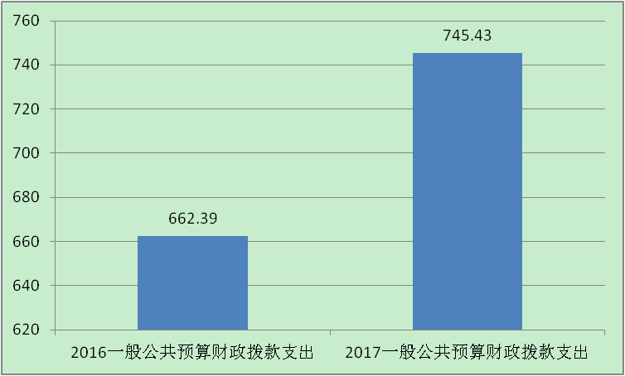

（二）一般公共预算财政拨款支出决算结构情况
2017年一般公共预算财政拨款支出745.43万元，主要用于以下方面:一般公共服务支出606.42万元，占81.35%；教育支出3.53万元，占0.47%；社会保障和就业支出60.33万元，占8.1%；医疗卫生支出21.75万元，占2.92%；住房保障支出53.4万元，占7.16%。
图5：一般公共预算财政拨款支出决算结构
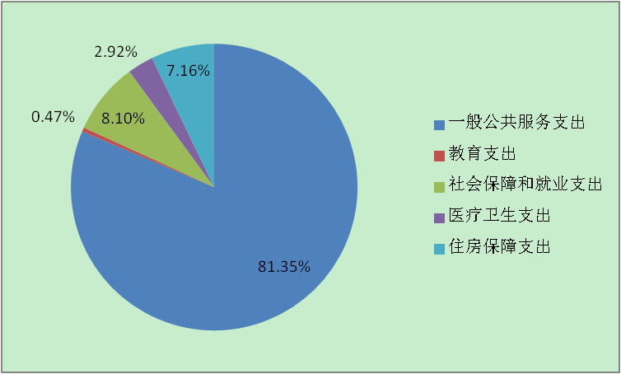

- 一般公共预算财政拨款支出决算具体情况
1.一般公共服务（类）民主党派及工商联事务（款）行政运营（项）:支出决算为280.3万元，完成预算100%。
2.一般公共服务（类）民主党派及工商联事务（款）一般行政管理事务（项）:支出决算为57.3万元，完成预算96.46%，决算数小于预算数的主要原因是指标金额未开支完，财政收回公务用车运行维护费2.1万元。
3.一般公共服务（类）民主党派及工商联事务（款）参政议政（项）:支出决算为263.81万元，完成预算99.93%。
4.一般公共服务（类）民主党派及工商联事务（款）其他民主党派及工商联事务支出（项）:支出决算为4万元，完成预算100%。
5.一般公共服务（类）其他共产党事务支出（款）其他共产党事务支出（项）：支出决算为1万元，完成预算100%。
6.教育支出（类）进修及培训（款）培训支出（项）：支出决算为3.53万元，完成预算88.25%。决算数小于预算数的主要原因是指标金额未开支完，财政收回培训费0.47万元。
7.社会保障和就业（类）行政事业单位离退休（款）未归口管理的行政单位离退休（项）:支出决算为28.37万元，完成预算100%。
8.社会保障和就业（类）行政事业单位离退休（款）机关事业单位基本养老保险缴费支出（项）:支出决算为31.96万元，完成预算100%。
9.医疗卫生与计划生育（类）医疗保障（款）行政单位医疗（项）:支出决算为17.3万元，完成预算100%。
10.医疗卫生与计划生育（类）医疗保障（款）公务员医疗补助（项）:支出决算为4.42万元，完成预算100%。
11.住房保障（类）住房改革（款）住房公积金（项）:支出决算为23万元，完成预算100%。
12.住房保障（类）住房改革（款）购房补贴（项）:支出决算为30.41万元，完成预算100%。
六、一般公共预算财政拨款基本支出决算情况说明
2017年度一般公共预算财政拨款基本支出420.32万元，其中：
人员经费354.22万元，主要包括：基本工资、津贴补贴、奖金、伙食补助费、绩效工资、机关事业单位基本养老保险缴费、职业年金缴费、其他社会保障缴费、其他工资福利支出、离休费、退休费、抚恤金、生活补助、医疗费、奖励金、住房公积金、提租补贴、购房补贴、其他对个人和家庭的补助支出等。
公用经费66.1万元，主要包括：办公费、印刷费、咨询费、手续费、水费、电费、邮电费、差旅费、因公出国（境）费用、维修（护）费、租赁费、会议费、培训费、公务接待费、劳务费、委托业务费、工会经费、福利费、公务用车运行维护费、其他交通费、税金及附加费用、其他商品和服务支出、办公设备购置、专用设备购置、信息网络及软件购置更新、其他资本性支出等。
七、“三公”经费财政拨款支出决算情况说明
（一）“三公”经费财政拨款支出决算总体情况说明
2017年度“三公”经费财政拨款支出决算为18.36万元，完成预算90%，决算数小于预算数的主要原因是公车改革后车辆在市内的运营维护费减少。
（二）“三公”经费财政拨款支出决算具体情况说明
2017年度“三公”经费财政拨款支出决算中，因公出国（境）费支出决算4万元，占21.79%；公务用车购置及运行维护费支出决算8.36万元，占45.53%；公务接待费支出决算6万元，占32.68%。具体情况如下：
图6：“三公”经费财政拨款支出结构
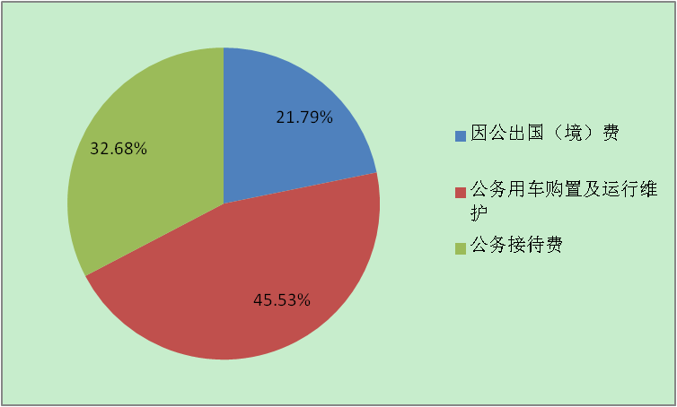

1.因公出国（境）经费支出4万元。全年安排因公出国（境）团组1次，出国（境）1人。开支内容包括：出访德国、法国、意大利。
因公出国（境）支出决算比2016年减少4万元，下降50%。主要原因是出国指标减少。
2.公务用车购置及运行维护费支出8.36万元。其中：
公务用车购置支出0万元。全年按规定更新购置公务用车0辆，其中：轿车0辆、金额0万元，越野车0辆、金额0万元，载客汽车0辆、金额0万元。截至2017年12月底，单位共有公务用车2辆，其中：轿车2辆、越野车0辆、载客汽车0辆。
公务用车运行维护费支出8.36万元。主要用于参政议政、民主监督、海外联谊、社会服务等相关机要和应急工作等所需的公务用车燃料费、维修费、过路过桥费、保险费等支出。
公务用车购置及运行维护费支出决算比2016年减少1.02万元，下降10.9%。主要原因是公车改革后车辆在市内的运营维护费减少。
3.公务接待费支出6万元。主要用于执行公务、开展业务活动开支的交通费、住宿费、用餐费等。国内公务接待28批次，175人次（不包括陪同人员），共计支出6万元，具体内容包括：接待致公中央来川脱贫攻坚民主监督、各兄弟省份组织来川脱贫攻坚民主监督、致公中央来川开展调研等。其中：外事接待8批次，46人，共计支出2.48万元，主要用于接待海外组织交流、川港青年团来川交流、爱德基金会相关人员来川开展项目等。
公务接待费支出决算比2016年增加3万元，增长100%。主要原因是致公中央要求12个省市组织来川脱贫攻坚民主监督，海外组织往来频繁。
八、政府性基金预算支出决算情况说明
2017年度政府性基金预算拨款支出0万元。
九、国有资本经营预算支出决算情况说明
2017年度国有资本经营预算拨款支出0万元。
十、其他重要事项的情况说明
（一）机关运行经费支出情况
2017年度，致公党四川省委机关运行经费支出66.1万元，比2016年减少12.68万元，下降16.09%。
（二）政府采购支出情况
2017年度，致公党四川省委政府采购支出总额85.34万元，其中：政府采购货物支出5.98万元、政府采购工程支出0万元、政府采购服务支出79.36万元。主要用于集中采购空调、便携式计算机以及筹办各项会议所需的会议费。
（三）国有资产占有使用情况
截至2017年12月31日，致公党四川省委共有车辆2辆，其中：部级领导干部用车0辆、一般公务用车2辆、一般执法执勤用车0辆、特种专业技术用车0辆、其他用车0辆；单价50万元以上通用设备0台（套），单价100万元以上专用设备0台（套）。
（四）预算绩效情况
1.绩效目标管理情况。
按照预算绩效管理要求，本部门对2017年一般公共预算项目支出开展了绩效目标管理，共编制绩效目标11个，涉及财政资金325.11万元，覆盖率达到100%。
2.部门整体支出绩效自评开展情况。
按照预算绩效管理要求，本部门对2017年整体支出开展绩效自评，自评得分85分，存在的问题：一是预算绩效目标管理经验欠缺，二是对预算绩效目标设定还不够科学和准确。下一步改进措施：一是加强培训，举办预算绩效管理培训班。二是积极采取措施，做好预算绩效管理工作系统学习，加强把握工作重点，加强预算绩效管理，科学合理编制绩效目标，完善管理制度，强化资金执行。
2017年部门整体支出绩效评价得分表
一级指标 | 二级指标 | 三级指标 | 得分
部门决策（25分） | 目标任务（15分） | 相关性（5分） | 5
部门决策（25分） | 目标任务（15分） | 明确性（5分） | 5
部门决策（25分） | 目标任务（15分） | 合理性（5分） | 5
部门决策（25分） | 预算编制（10分） | 测算依据（5分） | 4
部门决策（25分） | 预算编制（10分） | 目标管理（5分） | 4
综合管理（30分） | 专项资金分配时限（2分） | 省级财力专项预算分配时限（1分） | 0
综合管理（30分） | 专项资金分配时限（2分） | 中央专款分配合规率（1分） | 0
综合管理（30分） | 中期评估（2分） | 执行中期评估（2分） | 0
综合管理（30分） | 绩效监控（5分） | 预算执行进度监控（2分） | 2
综合管理（30分） | 绩效监控（5分） | 绩效目标动态监控（3分） | 2
综合管理（30分） | 非税收入执收情况（2分） | 非税收入征收情况（1分） | 0
综合管理（30分） | 非税收入执收情况（2分） | 非税收入上缴情况（1分） | 0
综合管理（30分） | 资产管理（6分） | 资产管理信息化情况（2分） | 2
综合管理（30分） | 资产管理（6分） | 行政事业单位资产报告情况（2分） | 2
综合管理（30分） | 资产管理（6分） | 资产管理与预算管理相结合（2分） | 2
综合管理（30分） | 内控制度管理（2分） | 内部控制度健全完整（2分） | 2
综合管理（30分） | 信息公开（6分） | 预算公开（2分） | 2
综合管理（30分） | 信息公开（6分） | 决算公开（2分） | 2
综合管理（30分） | 信息公开（6分） | 绩效信息公开（2分） | 2
综合管理（30分） | 绩效评价（5分） | 绩效评价开展（2分） | 2
综合管理（30分） | 绩效评价（5分） | 评价结果应用（3分） | 2
部门绩效情况（45分） | 履职成效（20分） | 参政议政（5分） | 5
部门绩效情况（45分） | 履职成效（20分） | 民主监督（5分） | 5
部门绩效情况（45分） | 履职成效（20分） | 社会服务（5分） | 5
部门绩效情况（45分） | 履职成效（20分） | 对外联络（5分） | 5
部门绩效情况（45分） | 可持续发展能力（15分） | 重点改革（重点工作）完成情况（5分） | 4
部门绩效情况（45分） | 可持续发展能力（15分） | 科技（制度、方法、机制等）创新（5分） | 4
部门绩效情况（45分） | 可持续发展能力（15分） | 人才培养（5分） | 4
部门绩效情况（45分） | 满意度（10分） | 协作部门满意度（3分） | 3
部门绩效情况（45分） | 满意度（10分） | 管理对象满意度（3分） | 2
部门绩效情况（45分） | 满意度（10分） | 社会公众满意度（4分） | 3

3.部门自行组织绩效评价开展情况。
本部门无下属单位开展了整体支出绩效评价。

2017年项目支出绩效评价得分表
单位名称/
项目名称
一级  指标 | 二级  指标 | 三级指标 | 分值 | 得分
（20分）  项目决策 | （10分）  科学决策 | 必要性  （政策依据) | 5 | 5
（20分）  项目决策 | （10分）  科学决策 | 可行性  （政策完善） | 5 | 5
（20分）  项目决策 | （10）  绩效目标 | 明确性 | 5 | 5
（20分）  项目决策 | （10）  绩效目标 | 合理性 | 5 | 5
（10分）  项目管理 | （7分）  资金管理 | 资金分配 | 3 | 3
（10分）  项目管理 | （7分）  资金管理 | 资金使用 | 4 | 3
（10分）  项目管理 | （3分）  项目执行 | 执行规范 | 3 | 3
（特性指标70分）  项目绩效 | （20）  项目完成 | 完成数量 | 5 | 4
（特性指标70分）  项目绩效 | （20）  项目完成 | 完成质量 | 5 | 4
（特性指标70分）  项目绩效 | （20）  项目完成 | 完成时效 | 5 | 4
（特性指标70分）  项目绩效 | （20）  项目完成 | 完成成本 | 5 | 4
（特性指标70分）  项目绩效 | （50分）  项目效益 | 经济效益（可选项） | 40 | 8
（特性指标70分）  项目绩效 | （50分）  项目效益 | 社会效益（可选项） | 40 | 6
（特性指标70分）  项目绩效 | （50分）  项目效益 | 生态效益（可选项） | 40
（特性指标70分）  项目绩效 | （50分）  项目效益 | 可持续效益（可选项） | 40 | 7
（特性指标70分）  项目绩效 | （50分）  项目效益 | 公平效率（可选项） | 40
（特性指标70分）  项目绩效 | （50分）  项目效益 | 使用效率（可选项） | 40 | 7
（特性指标70分）  项目绩效 | （50分）  项目效益 | 服务对象满意度 | 10 | 8
总分 | 81

十一、名词解释
1. 财政拨款收入：指省级财政当年拨付的资金。
2.年初结转和结余：指以前年度尚未完成、结转到本年按有关规定继续使用的资金。
3.一般公共服务支出（类）发展与改革事务（款）社会事业发展规划（项）：指反应社会事业发展规划方面的支出。
4.一般公共服务支出（类）民主党派及工商联事务（款）行政运行（项）：反应行政单位（包括实行公务员管理的事业单位）的基本支出。
5.一般公共服务支出（类）民主党派及工商联事务（款）一般行政管理事务（项）是指：反应行政单位（包括实行公务员管理的事业单位）未单独设置项级科目的其他项目支出。
6.一般公共服务支出（类）民主党派及工商联事务（款）机关服务（项）：反映行政单位（包括实行公务员管理的事业单位）提供后勤服务的各类后勤服务中心、医务室等附属事业单位的支出。其他事业单位的支出，凡单独设置了项级科目的，在单独设置的项级科目中反映。未单设项级科目的，在“其他”项级科目中反映。
7.一般公共服务支出（类）民主党派及工商联事务（款）参政议政（项）：反映各民主党派为参政议政进行的调研、会议、检查等方面的支出。
8.社会保障和就业支出（类）行政事业单位离退休（款）未归口管理的行政单位离退休（项）：反映未实现归口管理的行政单位开支的离退休经费。
9.社会保障和就业支出（类）抚恤（款）死亡抚恤（项）：反映按规定用于烈士和牺牲、病故人员家属的一次性和定期抚恤金及丧葬补助费。
10.社会保障和就业支出（类）其他社会保障和就业支出（款）（项）：反映除上述项目以外其他用于社会保障和就业方面的支出。
11.医疗卫生和计划生育支出（类）医疗保障（款）行政单位医疗（项）：反映财政部门集中安排的行政单位基本医疗保险缴费经费，未参加医疗保险的行政单位的公费医疗经费，按国家规定享受离休人员、红军老战士待遇人员的医疗经费。
12.医疗卫生和计划生育支出（类）医疗保障（款）公务员医疗补助（项）：反映财政部门集中安排的公务员医疗补助经费。
13.住房保障支出（类）住房改革支出（款）住房公积金（项）：反映行政事业单位按人力资源和社会保障部、财政部规定的基本工资和津贴补贴以及规定比例为职工缴纳的住房公积金。
14.住房保障支出（类）住房改革支出（款）购房补贴（项）：反映按房改政策规定，行政事业单位向符合条件职工（含离退休人员）、军队（含武警）向转役复员离退休人员发放的用于购买住房的补贴。
15.结余分配：指事业单位按规定提取的职工福利基金、事业基金和缴纳的所得税，以及建设单位按规定应交回的基本建设竣工项目结余资金。
16.年末结转和结余：指本年度或以前年度预算安排、因客观条件发生变化无法按原计划实施，需延迟到以后年度按有关规定继续使用的资金。
17.基本支出：指为保障机构正常运转、完成日常工作任务而发生的人员支出和公用支出。
18.项目支出：指在基本支出之外为完成特定行政任务和事业发展目标所发生的支出。
19.经营支出：指事业单位在专业业务活动及其辅助活动之外开展非独立核算经营活动发生的支出。
20.“三公”经费：指部门用财政拨款安排的因公出国（境）费、公务用车购置及运行费和公务接待费。其中，因公出国（境）费反映单位公务出国（境）的国际旅费、国外城市间交通费、住宿费、伙食费、培训费、公杂费等支出；公务用车购置及运行费反映单位公务用车车辆购置支出（含车辆购置税）及租用费、燃料费、维修费、过路过桥费、保险费等支出；公务接待费反映单位按规定开支的各类公务接待（含外宾接待）支出。
21.机关运行经费：为保障行政单位（含参照公务员法管理的事业单位）运行用于购买货物和服务的各项资金，包括办公及印刷费、邮电费、差旅费、会议费、福利费、日常维修费、专用材料及一般设备购置费、办公用房水电费、办公用房取暖费、办公用房物业管理费、公务用车运行维护费以及其他费用。

